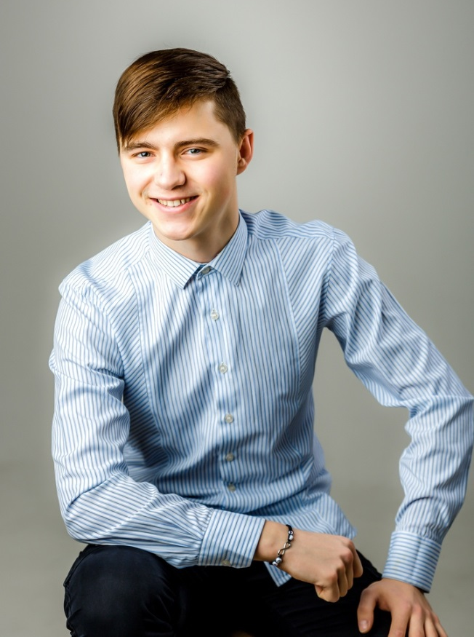

Кулаев Семён Александрович, выпускник ОТК «Ритм», педагог Овчинникова Лариса Владимировна, ОВС «Кантилена», педагог Пластинина Елена Владиславовна
Занимался в коллективах с 2010 по 2019 гг.
- Победитель (I место) II Всероссийского патриотического конкурса «Сыны и дочери Отечества» (в составе ОТК «Ритм»);
- победитель (III место) VII Межрегионального фестиваля-конкурса творчества детей и молодёжи «Альф» памяти О. Эннс (в составе ОТК «Ритм»);
- победитель (I место) XIII фестиваля искусств им. Дмитрия Кабалевского «Наш Пермский край» (в составе ОТК «Ритм»);
- участник Детского творческого конкурса-фестиваля «Дарования Прикамья» (в составе ОТК «Ритм»);
- лауреат Всероссийского фестиваля - конкурса "Невская капель" (в составе ОВС «Кантилена»);
- лауреат краевого конкурса патриотической песни "Я люблю тебя, Россия!" (в составе ОВС «Кантилена»).
Студент Пермского краевого колледжа культуры и искусств, отделение хореографии
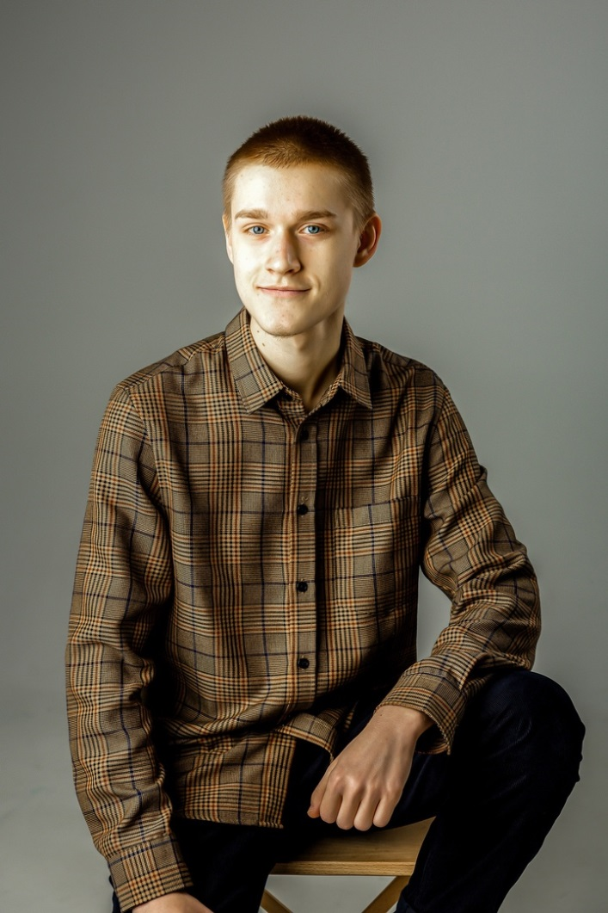

Прохоров Михаил Константинович Фролов Тимофей Эдуардович

Выпускники образцовой вокальной студии «Кантилена», педагог Пластинина Елена Владиславовна. Участники первого состава ансамбля мальчиков студии "Кантилена".
Занимались в коллективе с 2010 по 2019 гг.
- Лауреаты Всероссийского фестиваля - конкурса "Невская капель";
- лауреаты краевого конкурса патриотической песни "Я люблю тебя, Россия!" (в составе ОВС «Кантилена»);

Фролов Тимофей и Прохоров Михаил - студенты Лысьвенского политехнического колледжа.

